Aufgabe 3:
- Ionisation aus dem Balmer-Niveau(n=2→ ∞):
Es gilt:
E ... Energie in eV
h ... Plancksches Wirkungsquantum,
c ... Lichtgeschwindigkeit,
λ ... Wellenlänge in m
Lyman-Kante (n=1→ ∞):
Ly-alpha (n=2→ 1):
⇒
- Wellenlänge der Balmer-Kante(n=2→ ∞):
Es gilt:
⇒
- Umrechnung(eV→erg→Joule):
- Lyman-Kontinuums-Leuchtkraft L_{Lyc} eines 42000K heißen Sterns:
Lyman-Kontinuums-Photonenfluss
Energie eines Photons im Mittel
⇒
- Über 4 Mio. Jahre abgegebene Energie der Lyman-Kontinuums-Strahlung:
⇒

Aufgabe 2:
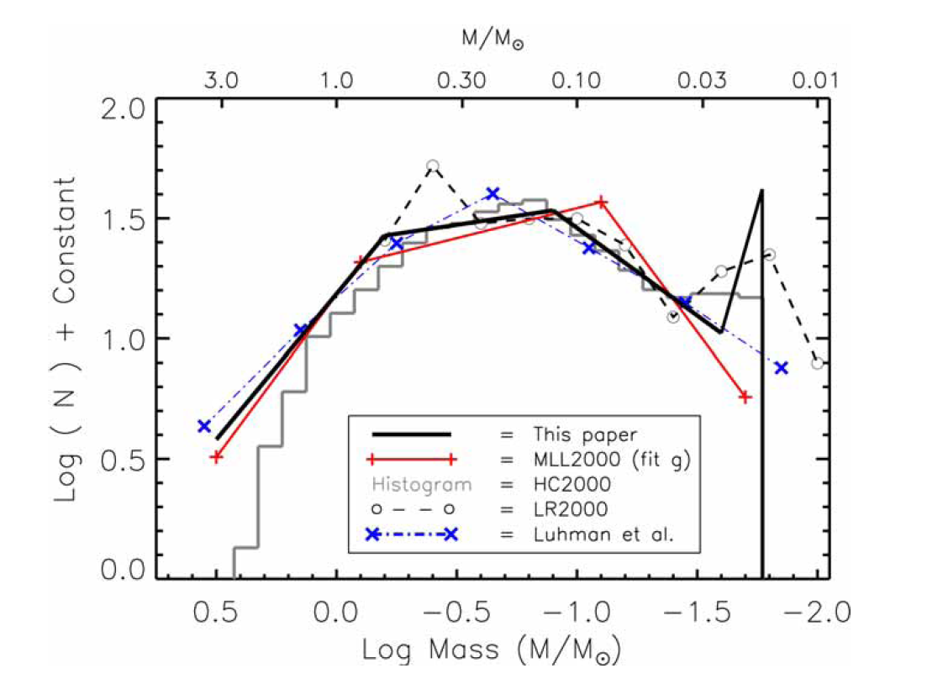
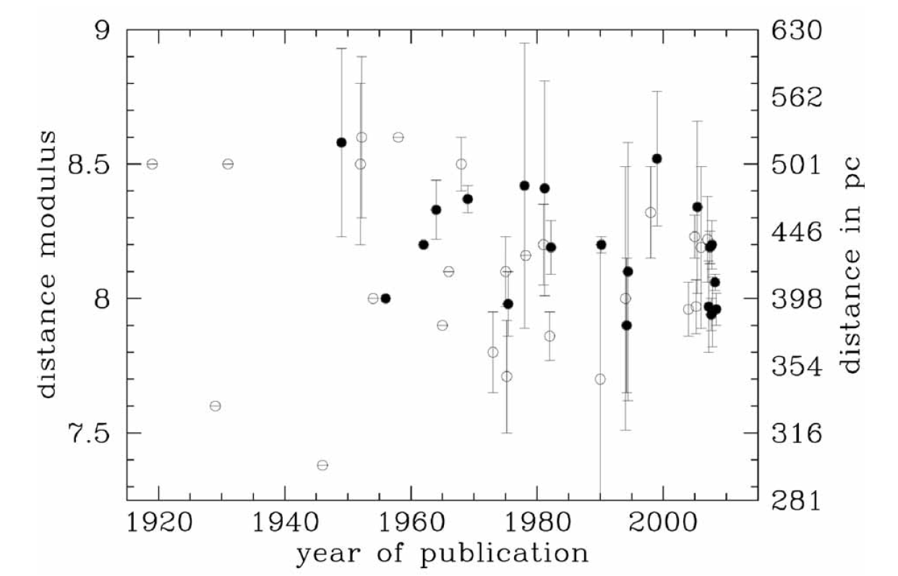
Bild 1,Massenverteilung Orion Nebel Bild 2, Entfernung Orion Nebel

